## 表单效果

表单在实际开发中还是十分常见的，几乎每一个网站都会有他们的身影，并且现在的表单效果越来越美观，这让用户体验时大大增加了愉悦的感受。别看一个表单结构那么简单，有时候用CSS操作起来却又很头疼，不晓得小兄弟们是否有文字与文本框不能对其？复选框和文字没有垂直居中等等这些问题呢？？？



对于深入了解，我们从以下三点开始探讨表单的开发技巧。

1. 深入radio和checkbox。
2. 深入textarea。
3. 表单对其。

### 1、深入radio和checkbox

 

对于radio和checkbox，我们主要学习一个方面就行了，单选框和复选框与文本垂直居中对其。

之前我们接触过vertical-align属性，单选框或复选框与文字默认情况下是以vertical-align:baseline方式对其的，这也是导致单选和复选与文字在垂直方向不居中对其的原因，因此，我们可以使用vertical-align属性来解决。

vertical-align：像素值；

说明： 我们分两种情况考虑

1. 、当文字大小为12px时，我们给单选或复选定义“vertical-align：-3px”即可解决对其方式。
2. 、当文字大小为14px时，我们给单选或复选定义“vertical-align：-2px”即可解决对其方式。

其中，“vertical-align：-3px”表示元素相对于基线向下偏移3px, “vertical-align：-2px”表示向下偏移2px。

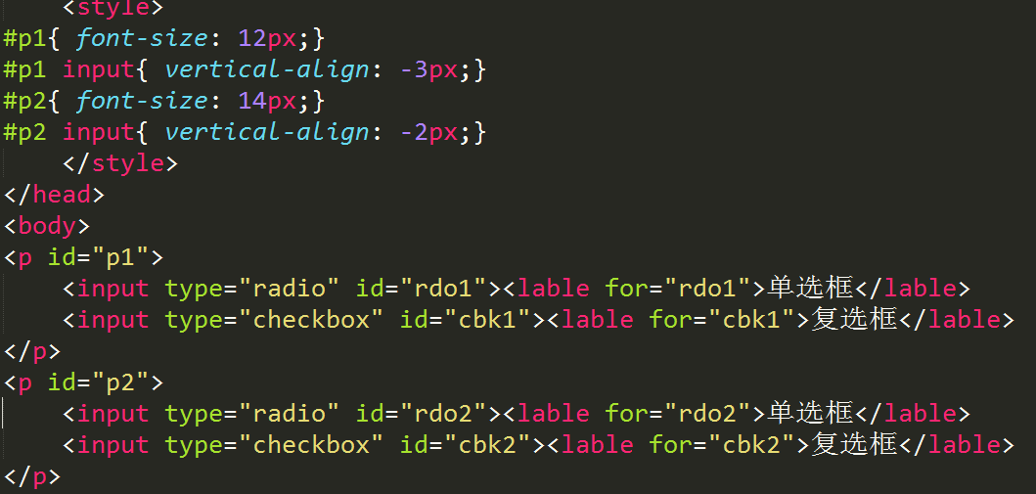

上面是文字大小为12和14时的解决办法，但是如果你的页面是15,16px时，也同样可以把vertical-align的数值多调整几像素即可。直到你的效果满意为止。

## 深入textarea

对于textarea，我们有两个方面需要深入学习。

1. 、固定大小，禁止拖动。
2. 在chrome、firefox和IE实现相同的外观。
3. 固定大小，禁止拖动

在主流浏览器中，如果我们使用chrome和firefox浏览器，会发现textarea元素的右下角有个小三角，当用鼠标拖拽小三角时textarea元素就可以放大或者缩小了，但是IE却没有这个功能，其实这个功能是为了方便用户而添加的，前段开发人员为了页面布局一般会给textarea设定个固定的长度，有些用户往往会认为这个框框太大或者太小了，有了小三角的功能，用户们就可以给自己调整合适的大小。

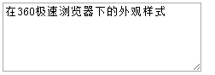 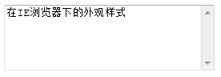

但是我们知道，如果用户过分的拖拽textarea大小会影响页面布局，因此在实际开发中我们往往都是设定个固定大小或者禁止拖动。

1、固定大小

在CSS中，我们可以使用min-width和max-width,min-height和max-height来设定最小宽度高度，最大宽度和高度。

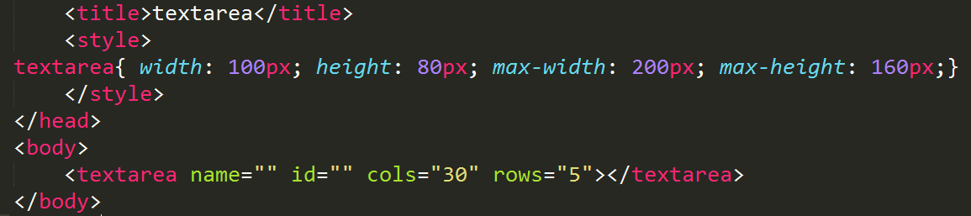

一般情况下，max-width和max-height用的较多，因为他们可以控制最大值。使得用户拖动三角时有个最大的数值，不会破坏原来的布局样式。

1. 禁止拖动

如果我们想要彻底禁止用户拖动小三角来改变textarea元素的大小，我们可以使用CSS中的resize属性来实现。

Resize:none;

当我们设置了resize:none;时，右下角的三角就会消失。在没有设置任何修饰的情况下，它是可以任意拖动的哟~

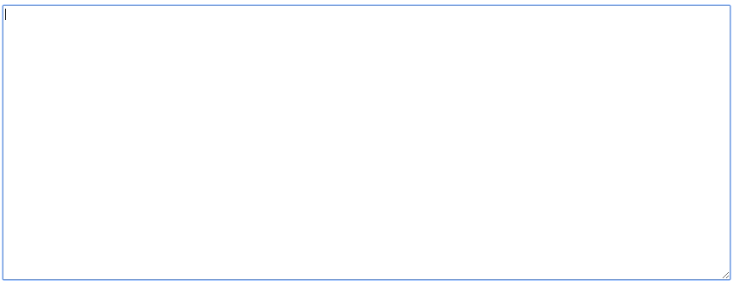 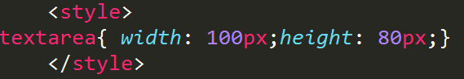

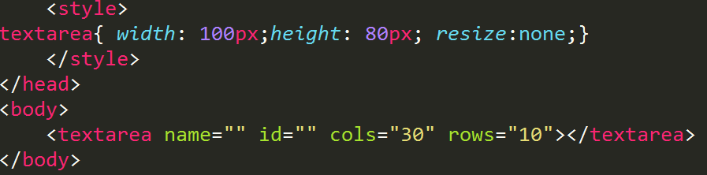修饰禁止拖动外观，可以去除小三角

1. 在chrome、firefox和IE实现相同外观

Textarea有cols和rows两个属性，但是如果使用cols和rows属性来控制textarea的外观和大小，其实会发生以下两点：

1. 、chrome、firefox和IE下，每行字数和文字的列数是不相同的。
2. 、默认情况下，IE是有滚动条的，而chrome和firefox是没有滚动条的。

那么在实际开发中怎么能让textarea在各大浏览器里表现相同的效果呢？其实很简单..

1. 、使用CSS的width和height来控制textarea的大小。
2. 、使用“overflow”来定义textarea的滚动条自适应。

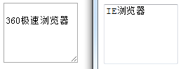 这是两个浏览器的效果对比

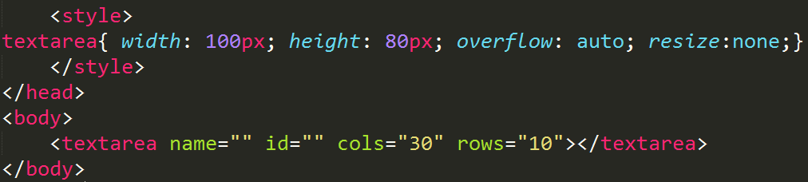

当我们为textarea设置了resize:none属性时，在360极速浏览器上的小三角就会消失，并且结合着overflow:auto来定义textarea的滚动条自适应，就能实现该标签在各大主流浏览器里相同的外观咯。

1. 表单对齐

在表单操作中，我们经常要实现左边是文字，右边是表单的效果，表单元素排列整齐非常美观，而且用户体验的感觉也会非常棒。为了这件事，我们必然是需要学习表单对齐的效果如何实现滴~但是如果不懂得技巧，实现起来不一定很容易。

 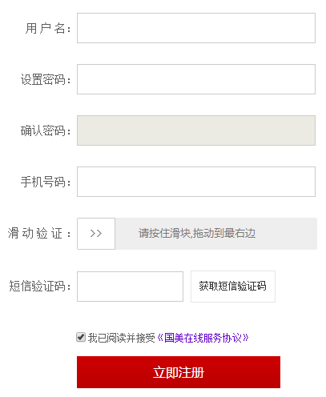

为了实现对齐，不少新手都是直接对input和lable元素进行设置padding或者margin来慢慢调整，这样使得代码非常多，也难以维护。很多大型网站包括百度、京东、腾讯等都是采用如下方法实现的。

1. 、每一行表单分为左栏和若干右栏，所有行的左栏长度相等，所有行的右栏所有盒子长度都相等，左栏一般是一个lable，右栏则是多个文本框。
2. 所有左栏盒子和右栏盒子都设置为左浮动。（在盒子里面就已经设置好了行高对齐等设置）
3. 左栏text-align属性定义为right,使得文字右对齐。

我们先看一下下面的例子：

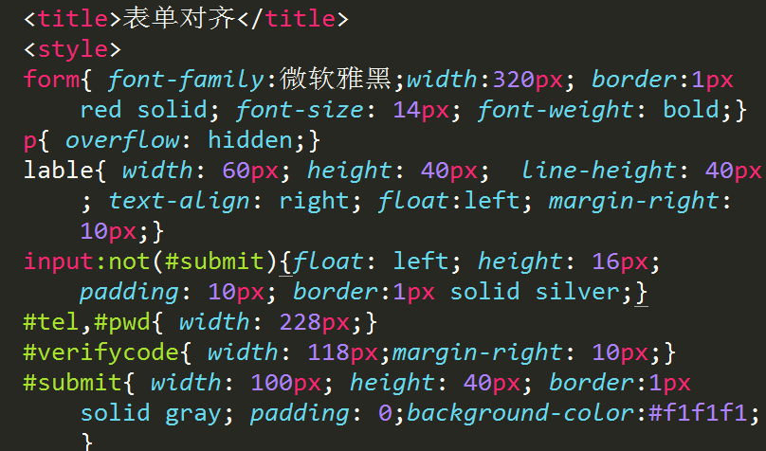

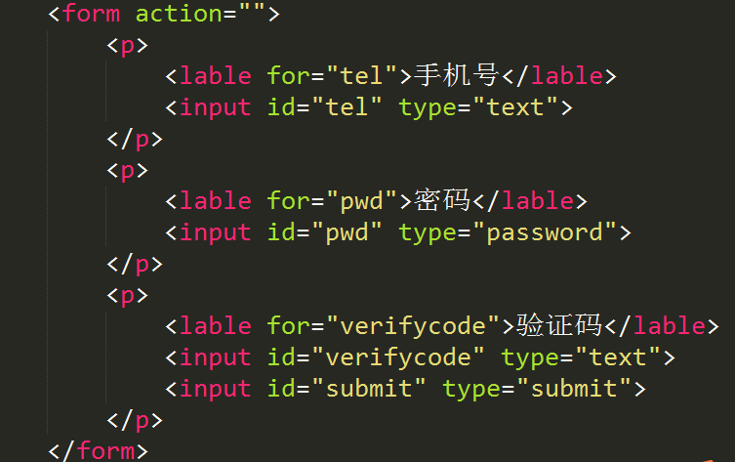

在这里我们使用overflow:hidden来清除每一个p元素中的浮动，浏览器自带的调试工具(F12)很方便我们查看各个盒子的长度情况，这个例子的CSS过多，但是我们只需要关注长度的计算即可。如果大家对表单的设置感兴趣，我们可以经常查看各大网站的表单代码，以便于我们学习到更多的对齐等其他技巧。这都是我们在工作中非常需要的。